生活垃圾桶主要技术参数
脚踏式60升
一、60升规格：容量60，总重量3.8±0.3kg；桶身上口外沿尺寸：490*410mm；桶体下口外沿尺寸（不含脚踏）：380*380mm；含盖高:655mm， 桶的尺寸偏差为±5mm。
垃圾桶投放口圆角设计，易开启，安全无利口，密闭性好，表面光洁，减少垃圾残留，易于清洁，开启方式容器为脚踏式。
二、材料：桶体、脚踏与连接轴均采用100%高密度聚乙稀新料添加增强、抗紫外线剂。
三、※桶身壁厚：≥3mm,便于收集清洗。
四、桶体一次性注塑成型，无接缝，具有耐腐蚀，耐酸碱，抗老化性和抗褪色性强，并有足够的机械强度和良好的冲击韧性。
五、能在-30℃～65℃温度区间内正常使用；产品2年内不褪色。
六、技术要求和物理性能均达到国家CJ／T280-2008行业标准。
七、垃圾桶把手为一体式把手，上有防滑颗粒；把手2边各有一个垃圾袋挂钩；把手与桶身四点相连；桶盖与把手由2个黑色防盗插销相连。
八、垃圾桶桶盖为凹凸加强结构，桶盖上含有防火标识，并有2个内凹式提手。
九、垃圾桶沿下有4条竖向加强筋与桶身相连，增加垃圾桶强度。
十、垃圾桶桶底为内凹式，需含14条及以上的加强筋。
十一、垃圾桶脚踩部位宽11cm，符合人体脚部设计；脚踩为米字加强结构，增加脚踩使用寿命。
十二、分类收集容器颜色
可回收物采用蓝色收集设施，易腐垃圾采用绿色收集设施，有害垃圾采用红色收集设施，其他垃圾采用灰色收集设施。
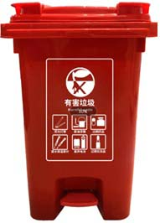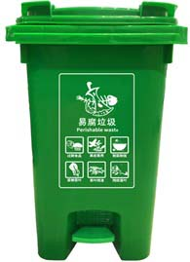
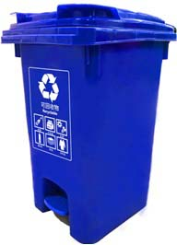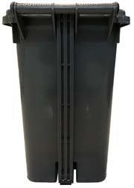

中间脚踩式带轮120L
一、※规格：容量：120升，总重量≥9.5kg；桶身上口外沿尺寸：570mm×480mm；桶体下口外沿尺寸：355 mm×370 mm；含盖高:960mm，不含盖高895mm; 桶的尺寸偏差为±5mm.
二、材料：采用100%高密度聚乙稀全新料一次注塑成型。
三、桶盖插销为共聚PP料一次性注模成型长销子，高强度、坚固耐用、安装简单并具备倒钩防盗特性并直接与桶盖3条耳朵相连接，增加稳定性；把手为分体式把手，上有防滑颗粒，单个把手长135mm，桶盖与把手3点链接。
四、桶身与桶盖密闭性强，不变形，原料中注入高质量防紫外线原料占5%，颜料色素占8%以确保塑料桶颜色保持鲜艳耐久不褪色长达3年.垃圾桶投放口圆角设计，易开启，安全无利口，密闭性好，表面光洁，减少垃圾残留，易于清洁，桶本身可相互套叠，方便运输，节省空间与费用。
五、开启方式容器为脚踏式，脚踏凹陷部位离地高190mm。脚踏为喷黑漆不锈钢轴用2套镀锌螺丝固定于桶底，脚踏连接杆为镀锌实心钢轴，厚度3mm。桶底采用裙边结构，含有6颗不锈钢耐磨钉，4根横向倒角加强筋，及2根三角形加强筋。
六、轮轴为插入防盗式结构，轴采用Q235钢材料，表面电镀锌12μ的厚度，防锈时间为10年；轮胎为加厚轮，采用优质的天然橡胶材质做外轮，优良塑料材料做内轮框，每轮承载力达120±5kg，内轮框内置铁件均采用不锈钢材质；
七、垃圾桶壁厚≥5mm，桶身与把手连接设纵向加强筋8条，厚度≥4mm，增加桶体把手的抗冲击能力，提高了对把手的保护程度，延长了使用寿命；桶身沿口与桶体连接处设有纵向加强筋10条，沿口里采用最新的双裙边设计和网状加强筋及侧边竖筋结构，使桶沿口具有足够的机械强度，与垃圾压缩车对接时确保桶沿口不易损坏、经久耐用。
八、桶盖提手位置，应设有于3条加强筋加固，有效防止提手位置变形或损坏，提手内长110mm，符合人手尺寸；桶盖采用凹凸型加强结构，把手至凸出部位设有2根5mm厚的加强筋，桶盖内侧边缘设有8条加强筋。桶盖上印有“NO HOT ASHES AND LIQUIDS”的环保标识。
九、桶身正面及背面凹凸型设计，使桶身更有强度，不易变形，更耐用；
十、产品具有耐酸、耐碱、耐腐蚀的性能，正常工作温度：-30℃～+65℃；
十一、技术要求和物理性能均达到国家行业标准。
十二、分类收集容器颜色
可回收物采用蓝色收集设施，易腐垃圾采用绿色收集设施，有害垃圾采用红色收集设施，其他垃圾采用灰色收集设施。
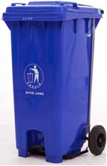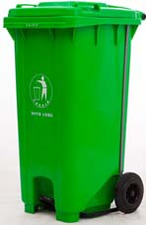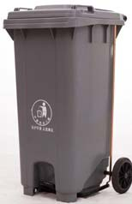

中间踩脚踏式带轮240L
一、※规格：容量：240升，总重量≥14.9kg；桶身上口外沿尺寸长（含把手）*宽：730*570mm（不含把手长650mm）；桶体下口外沿尺寸：383*383mm；含盖高:1070mm， 桶的尺寸偏差为±5mm.
二、材料：采用100%高密度聚乙稀全新料一次注塑成型。
三、桶盖插销为共聚PP料一次性注模成型长销子，高强度、坚固耐用、安装简单并具备倒钩防盗特性并直接与桶盖3条耳朵相连接，增加稳定性；把手为分体式把手，上有防滑颗粒，桶盖与把手3点链接。
四、桶身与桶盖密闭性强，不变形，原料中注入高质量防紫外线原料占5%，颜料色素占8%以确保塑料桶颜色保持鲜艳耐久不褪色长达3年.垃圾桶投放口圆角设计，易开启，安全无利口，密闭性好，表面光洁，减少垃圾残留，易于清洁，桶本身可相互套叠，方便运输，节省空间与费用。
五、开启方式容器为脚踏式，脚踏凹陷部位离地高190mm，宽150mm。脚踏为喷黑漆不锈钢轴用2套镀锌螺丝固定于桶底，脚踏连接杆为镀锌实心钢轴，厚度3mm。桶底采用裙边结构，含有4颗不锈钢耐磨钉，4根横向倒角加强筋，及10根三角形加强筋。
六、轮轴为插入防盗式结构，轴采用Q235钢材料，表面电镀锌12μ的厚度，防锈时间为10年；轮胎为加厚轮，采用优质的天然橡胶材质做外轮，优良塑料材料做内轮框，每轮承载力达120±5kg，内轮框内置铁件均采用不锈钢材质；
七、垃圾桶壁厚≥5mm，桶身与把手连接设纵向加强筋8条，厚度≥4mm，增加桶体把手的抗冲击能力，提高了对把手的保护程度，延长了使用寿命；桶身沿口与桶体连接处设有纵向加强筋10条，沿口里采用最新的双裙边设计和网状加强筋及侧边竖筋结构，使桶沿口具有足够的机械强度，与垃圾压缩车对接时确保桶沿口不易损坏、经久耐用。
八、桶盖两侧含有2个提手，提手应设有于3条加强筋加固，有效防止提手位置变形或损坏，提手长*宽120*29mm，符合人手尺寸；桶盖采用中间凸出型加强结构，凸出部位上尺寸255*320mm，把手至凸出部位设有2根5mm厚的弧形加强筋，桶盖内面边缘设有6条三角加强筋。桶盖上印有“NO HOT ASHES AND LIQUIDS”的环保标识。
九、桶身正面及背面凹凸型设计，使桶身更有强度，不易变形，更耐用；
十、产品具有耐酸、耐碱、耐腐蚀的性能，正常工作温度：-30℃～+65℃；
十一、技术要求和物理性能均达到国家行业标准。
十二、分类收集容器颜色
可回收物采用蓝色收集设施，易腐垃圾采用绿色收集设施，有害垃圾采用红色收集设施，其他垃圾采用灰色收集设施。
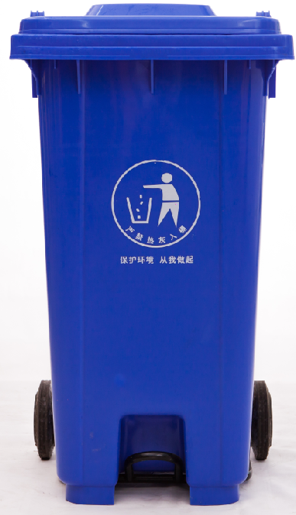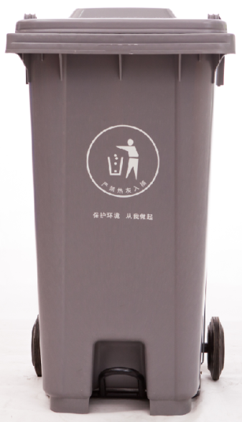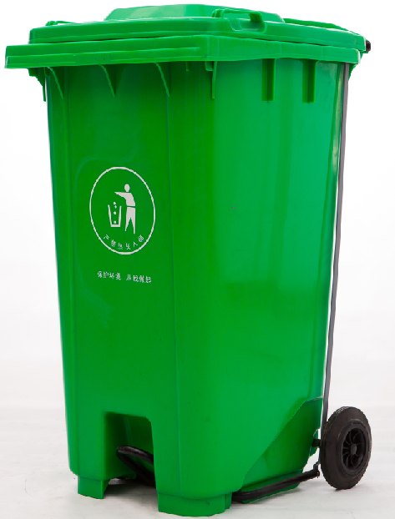

A40L分类垃圾桶技术参数
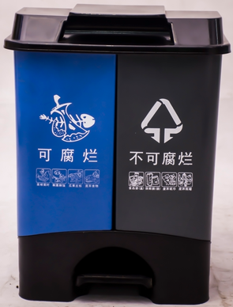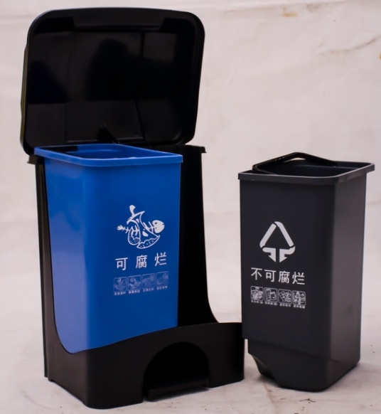

1、垃圾桶容量40L。
2、总重：1.52KG±0.01KG，单桶重：0.4KG。
3、垃圾桶尺寸：402*305*525mm，桶底尺寸：350*258mm，内胆单桶尺寸：285*191*428mm，尺寸公差为±5mm。
4、垃圾桶为脚踏式双桶分类垃圾桶，材质为HDPE滚塑成型，材料环保可回收。
5、符合国家城镇建设行业CJ/T280-2008《塑料垃圾桶通用技术条件》标准要求。
6、塑料垃圾桶表面光滑平整、色泽均匀、耐腐蚀、抗冲击，具有良好的冲击韧性。
7、塑料垃圾桶抗冷、抗热、抗老化、抗褪色等理化性能稳定，能够保持色彩艳丽，至少2年以上不褪色。
8、桶盖前端设有内凹式提手，除脚踏开盖外还可手动摇盖开启；内胆单桶分别带有一个提手。
9、垃圾桶脚踏宽140mm，离地高50mm。
10、垃圾桶后侧沿口设有4条三角形加强筋，增加垃圾桶强度和使用寿命。

标识样式
1.正前方
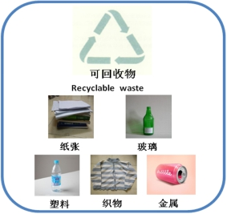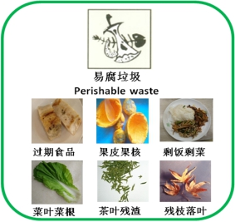
可回收物 易腐垃圾

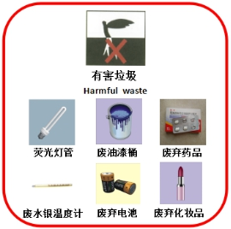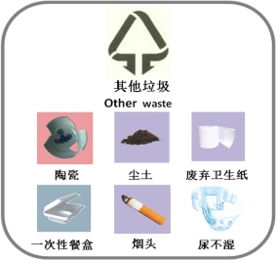
有害垃圾 其他垃圾

2.盖顶和背面
